PLAN DE CLASE/NOTA TÉCNICA
NIVEL: PRIMARIA
MARTES 30 AGOSTO

1.- NOMBRE DEL PROFESOR: Ana Lilia Hernández Sánchez GRADO: 3° GRUPO: “A”
2.- ASIGNATURA: LECTURA
3.- TRIMESTRE: 1°
4.- SEMANA: Semana del 29 agosto al 02 septiembre 2022
5.- TIEMPO: 20 minutos
6.- TEMA: “ME PRESENTO CON MIS COMPAÑEROS”
7.- PROPÓSITOS: Que los alumnos se conozcan y comiencen a integrarse en el nuevo ciclo escolar

8.- COMPETENCIA: Integración de grupo

9.- APRENDIZAJE ESPERADO: Escucha y respeta con atención la opinión de sus compañeros

10.- CONTENIDOS: Integración

11.- RECURSOS: Nota técnica con imágenes y explicación

12.- MATERIALES: cuaderno, lápices y colores, plataforma

13.- IMPLEMENTACIÓN DE ACCIONES DEL P.E.M.C. En proceso de autorización

14.- INICIO:

Comenzaremos realizando una breve presentación con todos los compañeros de grupo, gustos y juegos preferidos para conocernos.

- Actividad rompe hielo: Me presentaré con el grupo expresando lo que me gusta
- Preguntas introductorias: ¿A quién de ustedes les gusta jugar el avión, cuerda, atrapadas?

15.- DESARROLLO:

“ME PRESENTO CON MIS COMPAÑEROS DE CLASE”


Cada uno por fila, irán presentándose, diciendo su nombre, lo que les gusta hacer y a qué les gusta jugar para conocerlos, cuando todos hayan terminado de presentarse, les hare preguntas generales sobre sus compañeros con el propósito de saber si escucharon con atención.

16.- CIERRE:

Actividad y Tipo de organización: Individual ( ) Equipo ( ) Grupal (x)

Realizarán en su cuaderno de español un dibujo de ellos mismos.

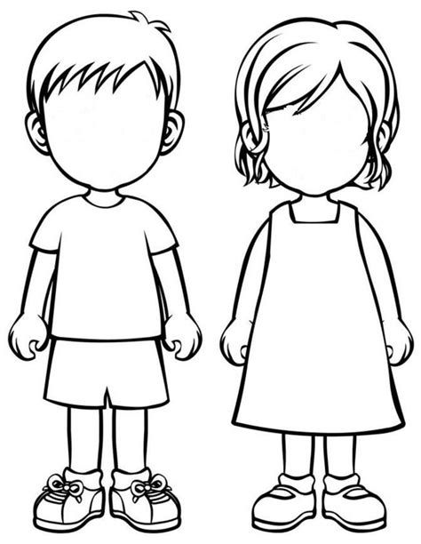

17.- EVALUACIÓN: Autoevaluación ( ) Coevaluación ( ) Heteroevaluación ( x )

Se evaluará la actividad realizada en cuaderno y la participación durante la clase con el objetivo identificar los problemas de seguridad e integración de cada alumno.

- ACTITUDINAL: Cumple con su asistencia y participación
- CONCEPTUAL: Completa sus actividades en tiempo y forma
- PROCEDIMENTAL: Se integra de manera adecuada con sus compañeros

18.- TAREA:
*Sin tarea

PLAN DE CLASE/NOTA TÉCNICA
NIVEL: PRIMARIA
MARTES 30 AGOSTO

1.- NOMBRE DEL PROFESOR: Ana Lilia Hernández Sánchez GRADO: 3° GRUPO: “A”
2.- ASIGNATURA: ESPAÑOL
3.- TRIMESTRE: 1°
4.- SEMANA: Semana del 29 agosto al 02 septiembre 2022
5.- TIEMPO: 60 minutos
6.- TEMA: LECTURA DE COMPRENSIÓN “El congreso de los ratones”
7.- PROPÓSITOS: Que los alumnos lean y comprendan narraciones de diversos géneros

8.- COMPETENCIA: Lectura de narraciones de diversos subgéneros

9.- APRENDIZAJE ESPERADO: Lee y escucha la lectura de textos narrativos sencillos

10.- CONTENIDOS: Lectura de comprensión

11.- RECURSOS: Nota técnica con imágenes y explicación

12.- MATERIALES: cuaderno, lápices y colores, plataforma

13.- IMPLEMENTACIÓN DE ACCIONES DEL P.E.M.C En proceso de autorización

14.- INICIO:

Comenzaremos preguntándoles si les gusta leer, ¿qué cuento es su favorito? y ¿por qué?

- Actividad rompe hielo: Comenzaré yo diciendo mi cuento favorito “la bella y la bestia” y el porque me gusta y así cada uno comenzará a expresar sus ideas.
- Preguntas introductorias: ¿Alguna vez les han leído o han leído un libro que no les gustara? ¿cuál? Y ¿por qué?

15.- DESARROLLO:

LECTURA DE COMPRENSIÓN “El congreso de los ratones”
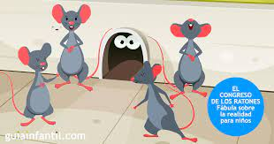
Había una vez una familia de ratones que vivía en la despensa de una casa, pero temiendo siempre los ataques de un enorme gato, los ratones no querían salir. Ya fuera de día o de noche este terrible enemigo los tenía vigilados.
Un buen día decidieron poner fin al problema, por lo que celebraron una asamblea a petición del jefe de los ratones, que era el más viejo de todos.
El jefe de los ratones dijo a los presentes:
- Os he mandado reunir para que entre todos encontremos una solución. ¡No podemos vivir así!
- ¡Pido la palabra! - Dijo un ratoncillo muy atento. Atemos un cascabel al gato, y así sabremos en todo momento por dónde anda. El sonido nos pondrá en alerta y podremos escapar a tiempo.
Tan interesante propuesta fue aceptada por todos los roedores entre grandes aplausos y felicidad. Con el cascabel estarían salvados, porque su campanilleo avisaría de la llegada del enemigo con el tiempo para ponerse a salvo.
- ¡Silencio! – Gritó el ratón jefe, para luego decir: Queda pendiente una cuestión importante: ¿Quién de todos le pondrá el cascabel al gato?
Al oír esto, los ratoncitos se quedaron repentinamente callados, muy callados, porque no podían contestar a aquella pregunta. De pronto todos comenzaron a sentir miedo. Y todos, absolutamente todos, corrieron de nuevo a sus cuevas, hambrientos y tristes.
Moraleja: Es más fácil proponer ideas que llevarlas a cabo.

16.- CIERRE:

Actividad y Tipo de organización: Individual ( x ) Equipo ( ) Grupal ( )

Escribirán en su cuaderno las siguientes preguntas con su respuesta y posteriormente las revisaremos entre todos.
- ¿Dónde vivía esta familia de ratones?
- ¿A qué tenían miedo?
- ¿Qué propone hacer con el gato uno de los ratones?
- ¿Por qué al final no llevan a cabo la decisión?
- ¿Cuál es la moraleja de esta historia?

17.- EVALUACIÓN: Autoevaluación ( ) Coevaluación ( x ) Heteroevaluación ( )

Se evaluará la actividad realizada en cuaderno y la participación durante la clase con el objetivo identificar si existen dudas sobre la lectura analizada.

- ACTITUDINAL: Cumple con su asistencia y participación
- CONCEPTUAL: Completa sus actividades en tiempo y forma
- PROCEDIMENTAL: Maneja la comprensión lectora

18.- TAREA:
*Sin tarea

PLAN DE CLASE/NOTA TÉCNICA
NIVEL: PRIMARIA
MARTES 30 AGOSTO

1.- NOMBRE DEL PROFESOR: Ana Lilia Hernández Sánchez GRADO: 3° GRUPO: “A”
2.- ASIGNATURA: MATEMÁTICAS
3.- TRIMESTRE: 1°
4.- SEMANA: Semana del 29 agosto al 02 septiembre 2022
5.- TIEMPO: 60 minutos
6.- TEMA: REPASAMOS OPERACIONES BÁSICAS
7.- PROPÓSITOS: Estimular en los niños y en las niñas el interés y la adquisición de destrezas en la resolución de problemas donde se utilicen las Operaciones Básicas de Adición, Sustracción, Multiplicación y División.

8.- COMPETENCIA: Resolución de operaciones básicas

9.- APRENDIZAJE ESPERADO: Utiliza el algoritmo convencional para resolver sumas o restas con números naturales.

10.- CONTENIDOS: Operaciones Básicas de Adición, Sustracción, Multiplicación y División.

11.- RECURSOS: Nota técnica con imágenes y explicación

12.- MATERIALES: cuaderno, lápices y colores, plataforma

13.- IMPLEMENTACIÓN DE ACCIONES DEL P.E.M.C. En proceso de autorización

14.- INICIO:

Comenzaremos preguntándoles si recuerdan qué es una adición y qué es una sustracción (suma y resta) a cuál de ellas le pongo y a cuál de ellas le quito para identificar lo que debo realizar y qué signo utiliza cada una.

- Actividad rompe hielo: Comenzaré diciendo: si tengo 4 manzanas y me como una ¿cuántas me quedan? ¿qué debo hacer para saberlo?
- Preguntas introductorias: ¿Qué signo lleva la suma? ¿qué signo lleva la resta?

15.- DESARROLLO:

REPASEMOS OPERACIONES BÁSICAS

Después de recordar cómo resolvemos las sumas y las restas, recordaremos cómo las estructuramos y las partes de estas.

*Escribirán los ejemplos siguientes en su cuaderno de matemáticas.

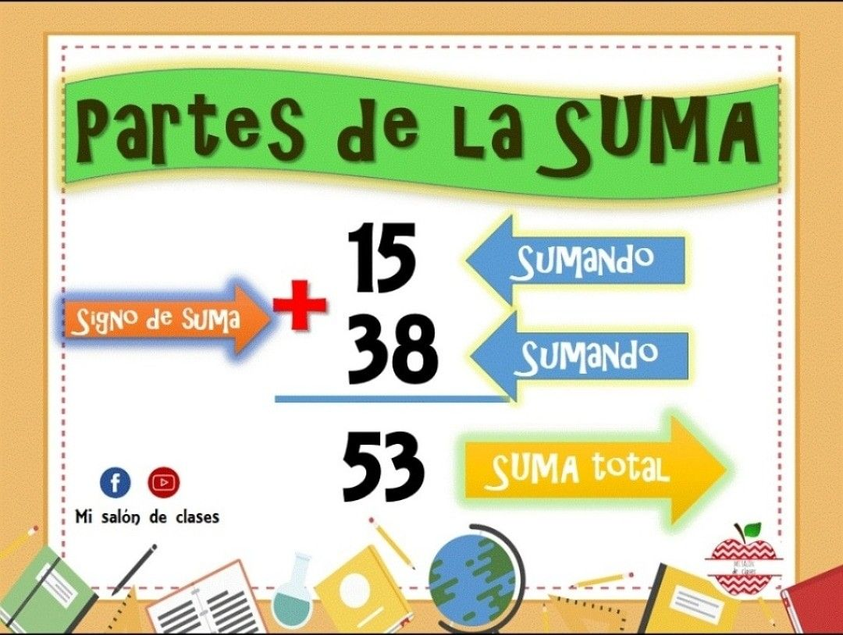
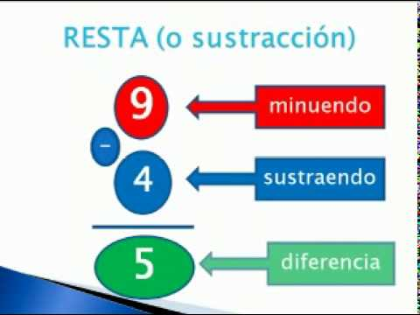

16.- CIERRE:

Actividad y Tipo de organización: Individual ( x ) Equipo ( ) Grupal ( )

Escribirán en su cuaderno de matemáticas las siguientes operaciones para contestarlas de manera individual
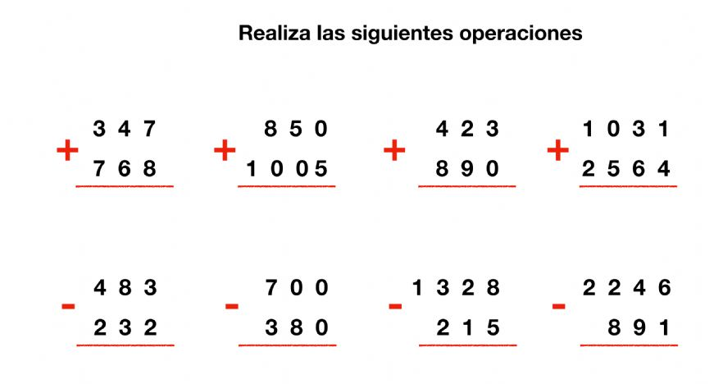

17.- EVALUACIÓN: Autoevaluación ( ) Coevaluación ( ) Heteroevaluación ( x )

Se evaluará la actividad realizada en cuaderno y la participación durante la clase con el objetivo identificar si existen dudas con respecto al tema de las sumas y restas.

- ACTITUDINAL: Cumple con su asistencia y participación
- CONCEPTUAL: Completa sus actividades en tiempo y forma
- PROCEDIMENTAL: Maneja de manera correcta las operaciones básicas

18.- TAREA:
*Sin tarea

L

Como todo conflicto, la guerra fría tenía que terminar, aquí están los principales motivos por los que se puso fin a este estado de tensión que tuvo al mundo desde 1947 a 1991

DESARROLLO:

Como todo conflicto, la guerra fría tenía que terminar, aquí están los principales motivos por los que se puso fin a este estado de tensión que tuvo al mundo desde 1947 a 1991

DESARROLLO:

